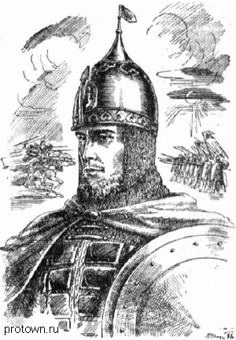

Задание по внеклассному чтению:
(выполнить к 27 ноября)

Работаем над проектом:  «Святое русское войско» | АЛЕКСАНДР  НЕВСКИЙ

- Прочитай книгу В.Воскобойникова «Святой Александр Невский».

- Напиши, какому событию в жизни князя Александра Невского соответствуют эти даты:

1220 г.
1240 г.
1242 г.
1263 г.

- Семья Александра Невского (заполни пропуски):

Дед |  |  |  | Дед
_________________________  _________________________ |  |  | _________________________  _________________________
Отец |  |  |  | Мать
_________________________  _________________________ |  |  | _________________________  _________________________
 | Александр Ярославович
 |  | Жена
 | ________________________________________
Дочь | Сыновья
Евдокия | _____________ | _____________ | _____________ | _____________

- Главные победы князя Александра Невского (заполни таблицу):

 | Невская битва | Ледовое побоище
Место сражения | _______________________  _______________________ | _______________________  _______________________
Противники | _______________________  _______________________ | _______________________  _______________________
В чём заключалась военная хитрость князя? | _______________________  _______________________ | _______________________  _______________________

- Найди значение этих слов в Толковом словаре (или энциклопедии):

тын - _____________________________________________________________
сеча - ____________________________________________________________
лучник - ___________________________________________________________
_________________________________________________________________
междоусобица - ______________________________________________________
струг - ___________________________________________________________
мнилось - ________________________________________________________
баскак - _________________________________________________________
рака - ___________________________________________________________

- Кому принадлежат эти слова? По какому поводу они были сказаны?

«Не в силе Бог, но в Правде!» | ____________________________________  __________________________________
Если можешь – сопротивляйся мне. Я уже здесь, стою на твоей земле» | ____________________________________  __________________________________
«Александр, знаешь ли ты, что Бог покорил мне многие народы и ты один не желаешь мне покориться?» | ____________________________________  __________________________________  ____________________________________  __________________________________
«Дети мои, знайте: закатилось солнце земли Русской!» | ____________________________________  __________________________________  ____________________________________

- * Почему Александр Невский был вынужден договариваться и покоряться татаро-монгольским правителям и их требованиям?
_________________________________________________________________
_________________________________________________________________
_________________________________________________________________
_________________________________________________________________

- * Какое событие произошло 30 августа (по старому стилю) 1724 года в Санкт-Петербурге?
____________________________________________________________________
_________________________________________________________________
_________________________________________________________________
_________________________________________________________________
_________________________________________________________________
_________________________________________________________________

